目 录
摘 要 Ⅰ
Abstract Ⅱ
1. 绪论 1
1.1 选题背景及意义 1
1.2 研究现状 2
1.3 研究创新点 3
1.4 论文主要工作与组织结构 3
2. 需求分析 5
2.1 系统主要角色 5
2.2 功能需求 6
2.2.1 用例1：土地资源动态增加 6
2.2.2 用例2：土地资源查询 6
2.2.3 用例3：土地资源修改 6
2.2.4 用例4：导出地图文件 7
2.2.5 用例5：土地资源数据分析 7
2.2.6 用例6：险情预测 7
2.2.7 用例7：任务管理 8
2.2.8 用例8：查看资料详情 8
2.3 非功能分析 9
2.3.1 性能需求 9
2.3.2 可扩展性 9
2.3.3 可靠性 9
2.3.4 安全性 9
3. YOLOV5模型设计 10
3.1 模型选择 10
3.2 应用模型 11
3.3 环境安装 11
3.4 数据集准备 12
3.5 模型训练 13
3.6 模型轻量化 14
3.7 训练结果对比 15
4. 土地资源管理系统设计 17
4.1 系统架构 17
4.2 分布式微服务 17
4.3 后端框架 18
4.4 数据库设计 19
4.4.1 空间数据库设计 20
4.4.2 业务数据库设计 20
4.5 前端框架 21
5. 土地资源管理系统实现 23
5.1 ArcGIS功能实现 23
5.1.1 平台选择 23
5.1.2 ArcMap地图制作 23
5.1.3 建立企业级地理信息数据库 24
5.1.4 建立ArcGIS Server连接 24
5.2 后端功能实现 26
5.2.1 服务配置 26
5.2.2 功能服务 26
5.2.3 容灾策略 27
5.3 前端功能实现 28
5.3.1 页面开发 28
5.3.2 集成ArcGIS 31
6. 系统测试与验证 33
6.1 测试方法与环境 33
6.1.1 测试框架 33
6.1.2 测试环境 33
6.1.3 测试范围 33
6.2 测试内容与案例 33
6.2.1 功能测试 33
6.2.2 性能测试 35
6.3 测试结果分析 35
6.3.1 功能测试分析 35
6.3.2 性能测试分析 35
6.3.3 改进策略 35
6.3.4 整体测试结果 36
7. 结论 37
参考文献 38
致谢 40

摘 要
随着城市化进程加快，土地资源的有效管理和合理利用已成为城市发展的重要课题。本文基于Arcgis平台，设计并实现了昆明市土地资源管理系统。系统采用分布式架构来设计完成。系统首先对比分析市场上各GIS平台的优劣，选取合适的GIS平台来实现了土地资源的空间数据管理与分析、土地资源信息查询、土地资源监控。本文对昆明市土地资源的现状进行了分析，明确了土地管理过程中存在的缺陷和需求。随后进行了数据收集、数据处理、数据存储工作。利用Arcgis的强大地理信息处理能力，来实现设计了系统的整体架构、系统的主要功能。同时系统还结合了YOLOv5模型，并对其进行了模型轻量化，对比了两者的差异。系统拥有对土地资源进行分类、空间分析可视化的能力、火灾预警能力，能够支持用户的多层次需求。系统的应用可以显著提高土地资源管理的准确性和高效性，本文最后对系统的应用前景和发展进行了展望，该系统可以运用到各个城市进行土地资源的管理。
关键词：Arcgis、土地资源管理、分布式系统、YOLOv5

Abstract
With the acceleration of urbanization, the effective management and rational utilization of land resources have become an important topic in urban development. Based on the ArcGIS platform, this paper designs and implements a land resource management system in Kunming. The system is designed with a distributed architecture. Firstly, the system compares and analyzes the advantages and disadvantages of various GIS platforms in the market, and selects the appropriate GIS platform to realize the spatial data management and analysis of land resources, land resources information query, and land resources monitoring. This paper analyzes the current situation of land resources in Kunming, and identifies the shortcomings and needs in the process of land management. This was followed by data collection, data processing, and data storage. Using the powerful geographic information processing capabilities of Arcgis, the overall architecture and main functions of the system are realized. At the same time, the system also combines the YOLOv5 model, and lightens the model to compare the differences between the two. The system has the ability to classify land resources, analyze and visualize space, and have the ability to warn of fires, which can support the multi-level needs of users. Finally, the application prospect and development of the system are prospected, and the system can be applied to various cities for land resource management.
Key Words: Arcgis, land resource management, distributed systems,YOLOv5

绪论

选题背景及意义
随着城市化进程的加快，土地资源的开发利用程度加大，对土地资源的管理的要求提高，对资源进行管理和监管的需求逐步增加，国家对土地资源管理走向智能化、一体化、平台化进行了大力支持。昆明市作为一个自然条件丰富，自然资源众多，环境优越的省市，对土地资源管理的需求更多，各自然资源数据收集的体量也能够达到数据分析的要求，于是采用昆明市的自然资源数据来进行系统的开发研究。随着计算机技术的高速发展、空间技术的日新月异以及计算机图形学理论的日渐完善，GIS技术也日渐成熟，逐渐被业界接受和使用，现代GIS技术为土地资源管理提供了从数据采集到决策支持的一体化解决方案[]。目前，以管理空间数据见长的GIS已经在全球变化与检测、军事、资源管理、城市规划、土地管理、环境研究以及政府部门等许多领域发挥着越来越重要的作用。其中最具代表性的GIS平台ArcGIS当属首选，随着云计算的崛起，Esri将ArcGIS的地理处理能力进一步扩展到云端。云平台和大数据环境的支持，使得传统的地理处理服务开始向实时、大规模数据处理转型。ArcGIS Maps SDK for JavaScript提供的数据服务接口类型基本可以满足土地资源管理系统的功能需求。GIS系统是一个地理学科和计算机学科相融合的一个系统，需要大量的地理知识储备，对地理信息进行处理需要获取地理位置的遥感卫星图像，处理大量的栅格数据、矢量数据。目前对空间数据的存储问题，PostgreSQL已经可以完全满足，PostgreSQL在处理大型复杂数据集时拥有良好的性能，可以支持行级别、列级别的数据加密，方便处理地理信息中的敏感数据。并且PostgreSQL可以适应流量拥挤情况，它采用MVVC架构，可以有效的处理高并发问题。遥感技术飞速发展，全球遥感领域的国际合作与数据共享不断深化。1991年，美国构建了对地观测系统（EOS），为遥感数据全球共享奠定了基础。2003年，地球观测峰会提出构建全球综合地球观测系统（GEOSS），并成立了政府间对地观测组织（GEO）。2008年，国际对地观测卫星委员会（CEOS）发布了“对地观测质量保证框架（QA4EO）”，规范和确保遥感数据共享的可靠性与一致性[]。在地理数据完善、数据处理能力充足、数据库存储性能达到的情况下，有条件进行土地资源管理系统的研究与开发。
研究土地资源管理系统符合国家发展战略规划，旨在提高土地资源管理的准确性、高效性。该系统可以运用在各政府部门，通过不同的系统角色来体现系统全面功能。土地资源管理系统的运用可以科学的规划资源使用，实时查询资源使用信息，实施资源监管，统筹规划，对土地资源进行分类整理划分。本文研究数据采用昆明市土地资源数据作为试点，可以逐步推向至其它城市，做到区域土地资源的协同管理。
研究使用ArcGIS平台设计并实现昆明市土地资源管理系统，可以帮助昆明市提高环境治理效率，统筹土地资源安排，为城市化、先进化建设提供科学有力的理论依据。为城市建设发展智能化提供了重要的理论支持和实践意义。同时GIS技术已在全球范围内广泛运用，研究使用ArcGIS平台来促进城市管理与国际接轨，ArcGIS对地理空间数据强大的处理展示能力，能够大幅提升土地资源的治理水平，为其它城市也提供了土地资源管理的经验，在环境保护、资源开发利用等方面具有广泛的前景。随着大数据、人工智能等技术迅速的发展，后续可以不断的扩展土地资源管理系统的功能，对系统架构的分布式设计让未来技术融合和功能扩展奠定基础。该系统设计大量运用到了地理学、计算机学知识，在研究过程中能够不断扩展两个学科之间的交融，展现出计算机科学能与任何学科融合并为其赋予更强大的力量，促进两个学科交叉发展。

研究现状
本研究的核心技术主要为GIS技术，随着计算机技术的不断突破以及相关理论和技术的完善，GIS在全球得到了迅速的发展。土地资源管理系统需要整合空间数据与属性数据，GIS为此提供了理想平台[]。在GIS的设计中，提出了采用“开放的GIS环境”的概念，最终以实现资源共享、数据共享为目标。高度重视数据标准化与数据质量的问题，并已经形成较为可行的数据标准。新的数学理论和工具采用GIS，使其信息识别功能、空间分析功能得以增强。但GIS技术在模型、数据结构等反面存在不足。目前通用的GIS主要有矢量、栅格或两者相加的混合系统。在矢量结构方面，其缺点是处理位置关系相当耗时，且缺乏与DEM和RS直接结合的能力。在栅格结构方面，存在着栅格数据分辨率低，精度差，难以建立地物间的拓扑关系。在分布式系统方面，SpringCloud微服务技术已经相对成熟，通过对微服务的划分、增加服务集群、使用消息队列等方式，已经足够应对系统的高并发问题。在前端方面，ArcGIS发布了ArcGIS Maps SDK for JavaScript与JavaScript相集成，可以解决大部分的GIS功能问题，可以在图层上增加组件来提供服务，如查询服务、生产服务、测量服务等。目前实验的理论支持基本完善，实现系统的条件基本符合。在GIS平台智能化方面，通过整合多时相遥感数据与深度学习算法，构建了具有自适应更新能力的国土空间规划系统，其提出的"动态语义分割"方法使土地利用分类准确率提升至92.7%，验证了AI与GIS融合的技术可行性[]。国内开发的分布式土地监管系统采用微服务架构，通过PostGIS+GeoServer实现日均千万级空间查询请求处理，其创新的"时空立方体"索引技术使复杂空间分析效率提升40%[]。在自然预警方面，在2023《自然资源遥感》的成果文章表明，结合InSAR地表形变数据与YOLOv5模型的山体滑坡预警系统，将误报率降低至5.3%，为地质灾害防治提供了新的技术路径[]。已经有论文在研究ArcGIS与深度学习结合来支持灾难准备和响应的决策，比如沿海洪水预测，将ArcGIS Pro强大的地理空间功能与深度学习算法相结合，开发了一个用于模拟和预测沿海洪水事件的强大框架，通过与ArcGIS Pro的连接进行了优化和验证，从而可以进行详细的可视化和分析[]。

研究创新点
目前国内相关类似系统的开发与研究较少，大部分土地资源管理系统与传统的技术相似，系统主要功能为办公、审批、查询等。本文所研究的系统中嵌入GIS系统，所有对资源管理的操作都在图层上完成，让资源管理更具体化，所有资源均为可视化。底图为ESRI提供，将使用ArcMap来进行地图图层的制作，图层数据为昆明市地理资源矢量数据和栅格数据，完成图层制作后发布服务到ArcGIS Server来进行服务管理，外部可以根据API调用所发布的服务，通过以上操作来制作地图资源。系统地图的设计与研究非调用地图软件API，从而保证服务的保密性和安全性，可以供政府部门内部使用。该系统的设计与研究将实现传统的微服务系统与GIS系统相结合。设计中结合了计算机视觉应用，运用了卷积神经网络来进行火灾预警，模型采用yolov5模型。通过此功能来有效预防和及时处理森林火灾。该系统结合了资源动态管理、可视化、监察、预防等特色功能，加速城市资源治理的现代化建设。在图像分析和计算机视觉领域，深度学习目前正在为遥感分析开辟新途径深度学习的特点是连续连接的神经层数量显著增加。增加的层数和变换数量可以揭示更高级的特征和更抽象的概念，从而揭示更复杂和层次化的关系。一系列研究表明，这种增加的深度确实可以增强对遥感数据中包含的相关信息的检索。[]

论文主要工作与组织结构
本文围绕基于ArcGIS的昆明市土地资源管理系统的设计与实现展开研究，主要内容分为以下几个方面：
1.需求分析：通过深入调研昆明市土地资源管理的实际需求，明确了系统的功能性和非功能性需求，包括土地资源的动态管理、空间数据可视化、险情预测等功能模块，并对系统的性能、可扩展性、可靠性和安全性提出了具体要求。
2.技术选型与模型设计：对比了多种GIS平台和深度学习模型，最终选择ArcGIS作为地理信息处理平台，YOLOv5作为险情预测模型。通过对YOLOv5模型的训练和轻量化改进，验证了其在森林火灾检测中的高效性和准确性。
3.系统设计：采用分布式微服务架构（Spring Cloud）和前后端分离技术（Vue3），设计了系统的整体架构、数据库结构以及各功能模块的实现方案。重点解决了空间数据存储与处理、服务高可用性、前后端交互等关键技术问题。
4.系统实现：完成了ArcGIS地图服务的发布与集成、后端微服务的开发、前端页面的设计与交互，以及YOLOv5模型的部署。通过实际开发，验证了技术方案的可行性。
5.系统测试与验证：通过功能测试和性能测试，评估了系统的稳定性与性能，分析了测试结果并提出优化建议，确保系统能够满足实际应用需求。
6.结论与展望：总结了系统的研究成果与创新点，分析了当前存在的局限性，并对未来可能的优化方向进行了展望。

论文组织结构如下：
第1章 绪论：介绍研究背景、意义、现状、创新点以及论文的主要工作与组织结构。
第2章 需求分析：详细分析系统的功能需求和非功能需求，明确系统设计目标。
第3章 YOLOv5模型设计：阐述模型的选择、训练、轻量化及结果对比。
第4章 土地资源管理系统设计：描述系统架构、微服务设计、数据库设计及前端框架。
第5章 土地资源管理系统实现：具体介绍ArcGIS功能、后端功能、前端功能的实现过程。
第6章 系统测试与验证：说明测试方法、环境、内容及结果分析。
第7章 结论：总结研究成果，指出不足并提出未来改进方向。

需求分析

系统主要角色
本系统用户群体主要为政府工作人员、系统管理人员、公众用户等。用户可以根据邮箱注册和登录此系统，点击头像能够在个人中心中完善自己的相关信息。政府工作人员可以在系统上发布土地资源相关政策、相关文档公告，能够查看土地资源的统计数据来为政策制定提供支持。资源管理人员可以录入和更新昆明市的土地资源信息，确保数据的准确性和及时性，可以点击图层来查看土地资源的相关数据，通过卫星拍摄的遥感图像同时可以进行对森立火灾的监视。公众用户可以查询昆明市的土地资源信息，了解土地的基本情况，可以查看政府发布的相关政策和公告。
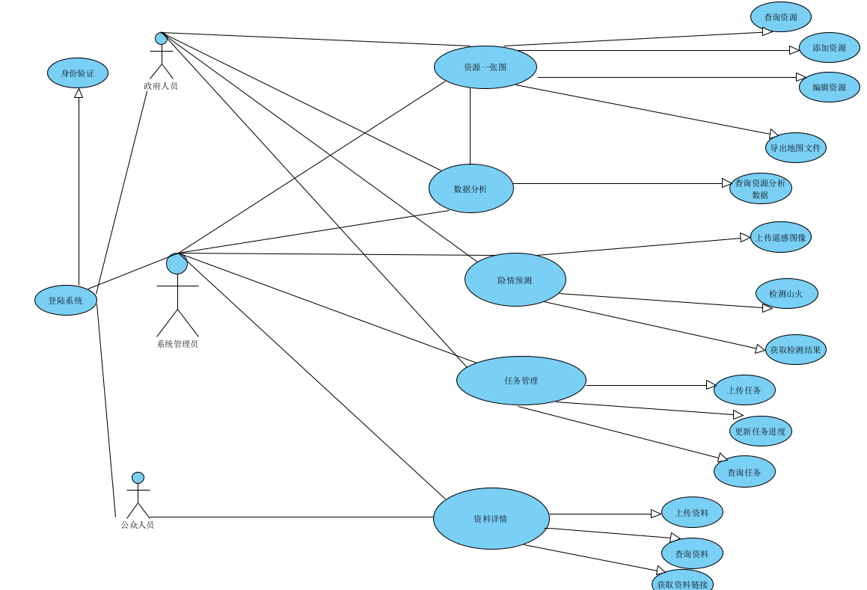
图 2.1 系统用例图

功能需求
本系统通过分析土地资源管理的需要，基于ArcGIS、YOLOv5、SpringCloud、SpringBoot、Vue等关键技术实现土地资源信息浏览、动态维护资源信息、统计查询资源信息、可视化分析等功能。本系统主要分为以下几个功能模块，土地资源的动态管理、土地资源一张图可视化、森林火灾监测、土地资源数据分析、政策发布和查看。

用例1：土地资源动态增加
表 2.1 用例1

用例2：土地资源查询
项目 | 在地图上增加土地资源
ID | 1
参与者 | 系统管理人员
触发条件 | 无
前置条件 | 登录系统，身份权限是管理员
后置条件 | 地图上新增了一个资源
正常流程 | 用户在编辑器里选择要增加的资源图例，在地图上选择区域双击后，在表格里输入相关信息点击增加，新增资源完成。
表 2.2 用例2
项目 | 在地图上查询土地资源
ID | 2
参与者 | 系统管理人员
触发条件 | 无
前置条件 | 登录系统，身份权限是管理员
后置条件 | 地图上显示查询资源的信息
正常流程 | 鼠标点击地图上的资源图层，左上角出现资源的相关信息。

用例3：土地资源修改
表 2.3 用例3

用例4：导出地图文件
项目 | 在地图上修改土地资源
ID | 3
参与者 | 系统管理人员
触发条件 | 无
前置条件 | 登录系统，身份权限是管理员
后置条件 | 地图上修改资源
正常流程 | 用户在编辑器里选择编辑要素，在地图上选择资源图层后，在表格里修改，点击确定，修改资源完成。
表 2.4 用例4

用例5：土地资源数据分析
项目 | 导出一个地图文件
ID | 4
参与者 | 系统管理人员
触发条件 | 无
前置条件 | 登录系统，身份权限是管理员
后置条件 | 导出一个地图文件
正常流程 | 用户在右下角导出中，输入文件标题，选择模板和文件格式，设置地图比例，点击导出，即可得到一个地图文件。
表 2.5 用例5

用例6：险情预测
项目 | 查询地图资源分析数据
ID | 5
参与者 | 资源分析人员
触发条件 | 无
前置条件 | 登录系统，身份权限是资源分析人员
后置条件 | 得到土地资源分析数据
正常流程 | 用户进入数据分析板块，查询到各资源的数据量和数据比例
表 2.6 用例6
项目 | 在地图上增加土地资源
ID | 6
参与者 | 系统管理人员
触发条件 | 无
前置条件 | 登录系统，身份权限是管理员
后置条件 | 得出分析险情预测结果
正常流程 | 进入险情预测板块，通过上传遥感图像来进行火灾预测，点击上传后得到分析结果。

用例7：任务管理
表 2.7 用例7
项目 | 对土地开发任务进行管理
ID | 7
参与者 | 系统管理人员、资源开发人员
触发条件 | 无
前置条件 | 登录系统，身份权限符合要求
后置条件 | 管理任务
正常流程 | 进入任务管理模块，可以通过查询条件来查询任务，可以创建新的任务，更新任务状态。

用例8：查看资料详情
表 2.8 用例8
项目 | 对资源相关资料进行管理
ID | 8
参与者 | 系统使用者
触发条件 | 无
前置条件 | 登录系统
后置条件 | 查询和上传相关资源资料0
正常流程 | 进入资料详情模块，点击上传资料选择相关文件上传，同时查询资料的链接放在模块里，可以点击前往文档。

非功能分析

性能需求
本系统需要能够处理大量的土地资源数据，支持大量的快速查询和分析。同时系统需要具备高可用性，保证在高并发的情况下系统仍能正常运行，能够快速响应用户的请求。

可扩展性
在设计过程中要考虑到后期对系统的升级和更新，需要让系统具有良好的扩展性。系统架构应支持未来接入新模块（如土地评估、用户权限分级管理）而无需大幅重构。数据分析与预测模块应支持集成第三方算法服务或API。

可靠性
系统必须保证数据一致性和事务的完整性，特别是在任务状态修改、资源更新等操作中。遇到网络中断或系统异常，应能自动恢复或提示重新提交。

安全性
权限控制应基于角色，避免普通用户访问或修改敏感数据。用户登录应通过 用户名+密码+验证码双重验证。

YOLOV5模型设计

模型选择
系统中需要选取一个模型来实现险情预测功能，通过图像识别来预测遥感图像中是否有山火。模型有非常多的选择，其中从模型效果来看YOLOv5模型较好，从模型轻量化角度来看CLIP模型轻量化级别高。本文决定从训练效果和模型轻量化这两方面来综合考虑选择哪一个模型。 通过相同的训练来对比最终结果差异是否较大。
两个模型运用相同的数据集，运用GPU训练200轮次，批大小为16，学习率设置为1e-5。从训练时间来看，YOLOv5训练200轮次耗时大约在5个小时左右，接近200轮次时各数据结果趋于稳定如图3.1所示。CLIP模型训练200轮次耗时在10个小时左右，在接近100轮次时训练结果趋于稳定不在有提升如图3.2所示。从训练速度来看，YOLOv5模型的速度高于CLIP模型。从训练结果来看，CLIP由于模型更轻量化，在训练100轮左右时各方面数据不再提升，YOLOv5模型则需要训练200轮，在数据上能看出CLIP模型的Train Loss为2.7721，这个数值非常高，说明模型还没有学会区分类别。CLIP模型的Train Acc为0.0625表示只有6.25%的训练样本被正确分类。而YOLOv5模型的训练结果数据全方面优于CLIP模型，表现出较好的性能和准确率。综合对比来看，YOLOv5模型更适合本系统。
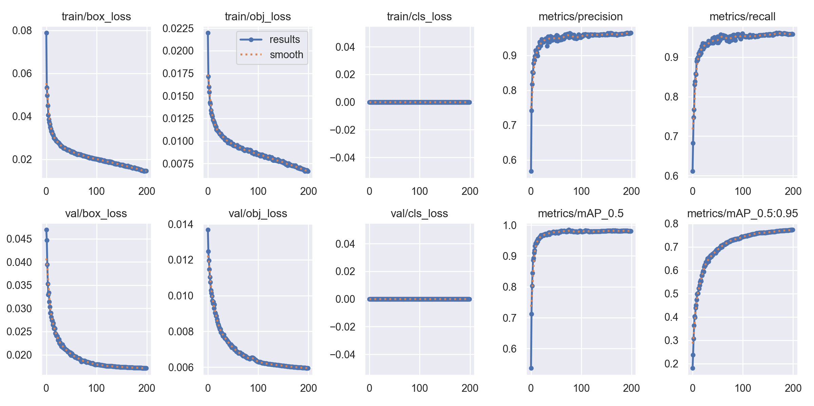
图 3.2 YOLOv5模型训练结果

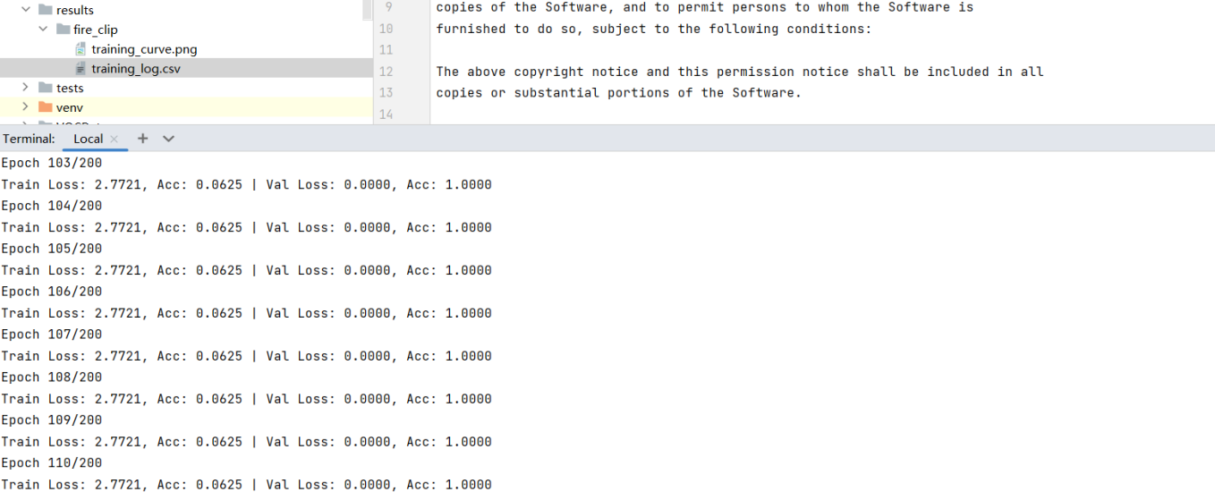
图 3.3 CLIP模型训练结果

应用模型
系统中采用的卷积神经网络模型为YOLOv5，这是一种深度学习目标检测的模型，它可以一次性对整个图像进行处理来实现检测的任务，于传统目标检测模型相比较，YOLOV5具有非常高的速度和效率，对实时目标检测非常适用。在YOLO模型中V5版本引入了PyTorch这个架构更加轻量化，推理速度更快的的模型来实现，YOLOv5 采用 PyTorch 实现，相比 YOLOv4 具有更快的训练速度和更轻量化的模型结构[]。并且提供了更多的预训练模型，可以根据需要来调整模型的大小，来进一步提高训练效率。CSPNet 结构减少了计算冗余，YOLOv5 采用类似的跨阶段部分网络（CSP）优化计算效率。[]在本系统中通过拍摄的遥感卫星图像来进行森立火灾的目标检测，对资源进行火灾预防和快速处理。

环境安装
配置模型所需环境前，电脑本地需下载安装Anaconda，后续环境都需要基于Conda环境进行配置与管理。首先需要通过Conda创建并激活YOLO v5环境，创建Python版本为3.8。模型可以在GPU和CPU两种环境下运行，由于模型所训练的数据量庞大，需要在GPU上来训练模型。要使用GPU前需要检查NVIDIA GPU及其CUDA支持情况，一般CUDA版本为12.7及以上显卡才同时支持CUDA和GPU。检查完毕后，需要配置PyTorch环境，在PyTorch官网里面找到CUDA版本低于电脑CUDA版本的终端命令在终端运行，本次实验安装的版本为torch2.3.0、torchaudio2.3.0、torchvision0.18.0，其中torch为核心库，用于构建和训练神经网络、torchaudio为音频处理库，为音频数据的加载、预处理和增强提供工具、torchvision是计算机视觉库，其中包含了常用的图像数据集、数据增强和预训练模型。因为训练要使用GPU，还需要安装CUDA支持的torch、torchvision、torchaudio，安装完成后再次检查安装情况，若版本号后带有cu121则表示安装成功，如图 3.4 安装包版本，然后进入Pycharm中输入YOLO v5自带的命令来安装其它所有的依赖性。至此，训练所需的所有环境和依赖都已配置完成。

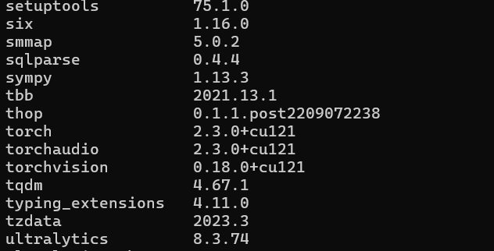
图 3.4 安装包版本

数据集准备
数据集来源于Roboflow Universe,其中由森林火灾的遥感卫星图像约9700张，其中70%被划分为训练集、15%被划分为验证集、15%被划分为测试集。文件标注后需要将文件从XML格式转换为YOLO格式。在data文件夹中创建配置文件来自定义数据集类别的数量，自定义数据集的类别。如果数据不平衡，可以在训练时对数据使用数据增强，数据增强是指在图像送入网络前的预处理阶段，通过对输入图像进行一些细微的改变，比如随机擦除、调整饱和度等，让神经网络认为这是一张全新的图像，达到增加数据量的效果。[]从YOLOv5的官网下载预训练的权重，分别下载了YOLOv5n、YOLOv5s、YOLOv5m、YOLOv5l、YOLOv5x。数据收集、数据标注、训练集划分、数据集类别、预训练权重完成后，对数据集的准备与预处理基本完成。

模型训练
训练中预训练模型权重文件用的是YOLO官网下载的yolov5s.pt，模型配置文件是yolov5s.yaml，数据集配置文件为myvoc.yaml，里面定义了数据处理完成后的数据集路径和测试机路径，设置自定义数据集类别，这里由于模型只用来预测森林火灾，数据类别的数量设置为1，数据集的类别设置为fire，这里的内容和顺序需要与xml_to_yolo.py代码中classes列表内容相同。模型训练的轮数为两百轮，基于训练量来决定，数据量为一万张图片左右，训练一百轮到三百轮的轮数可以得到较优的训练结果。每次训练中处理的图片数量为8，输入图片的尺寸为640，用GPU进行训练，训练两百轮大约耗时五小时，得到训练后的模型best.pt。
从得到的result图像的数据来看，在训练损失中，边界框回归损失的趋势是逐步下降，趋于平稳，模型在学习目标框的定位信息而且收敛良好，已经下降到0.02以下，处于一个较低的水平，模型的目标框预测误差较小。从目标置信度损失图像来看，图像逐渐下降并且趋于平稳，模型在训练过程中越来越能够判断目标是否存在，置信度误差较低，检测效果良好，loss在0.01附近。由于类别分类数量为1，训练数据仅检测目标不分类，模型训练就跳过了cls_loss计算。在验证损失中，验证集的边界框回归损失也在逐步下降，模型在验证机上能够正确预测目标框。验证集的目标置信度损失下降并趋于稳定，模型的目标检测能力逐渐提升。在评估指标的精确率从0.6迅速上升到0.95左右，表明模型很少产生误检，模型是可靠的。召回率也是从0.6上升到了0.95左右，模型已经能够识别出大部分目标，且都是真实目标。平均精度稳定在接近1.0左右（0.95+），loU阈值为0.5时，目标检测表现很好。严格mAP指标从0.2上升到0.8左右，随着训练的进行，模型的整体检测性能提高，这个指标比较严格，能够达到0.75以上就可以展现出较高的性能。从以上的数据来看，训练表现良好，训练200轮已经足够，不需要再增加训练轮数再进行测试。
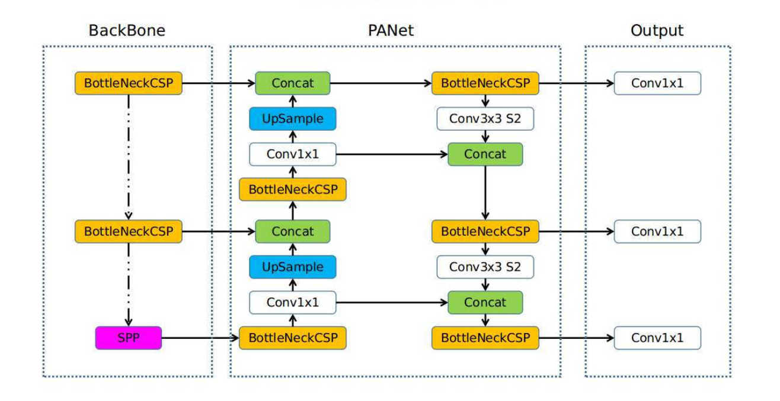
图 3-5 YOLOv5模型图

图 3.6 训练结果
早期火灾发生时，火焰在采集到的图像中常以小目标的形式呈现。YOLOv5s模型一般将输入图像的尺寸统一转化为640像素×640像素后输入模型，经多次卷积处理提取特征后，即使分辨率最高的检测头也对图像进行了8倍下采样，这表明YOLOv5算法很难在图像内尺寸小于或接近8像素×8像素的目标上提取到有效的特征信息，导致漏检问题。[]

模型轻量化
Google提出了一种轻量级神经网络结构MobileNetV3，其采用了神经架构搜索进行优化并结合了硬件友好的结构设计。MobileNetV3的轻量化主要体现在深度可分离卷积、Squeeze-and-Excitation模块、h-swish激活函数、神经架构搜索优化、减少网络通道数。传统的卷积计算量大，在普通的2D卷积里，每个输出通道都要和输入通道进行kernel_size × kernel_size的计算，计算量=H × W × C_in × C_out × kernel_size²，而MobileNetV3采用深度可分离卷积，先用Depthwise卷积只对单个通道做卷积，再用Pointwise卷积对来整合所有通道，相比普通卷积减少了 1/C_out 倍的计算量。再使用SE模块让网络学习哪些通道更重要，并动态调整通道权重，让计算量变小。通过NAS进行结构优化，自动优化每一层的卷积核大小、通道数、SE模块位置，不用任务选择不同网络结构。 本次训练依旧训练了200轮次，训练结果中显示，边界框损失的起始损失约为0.09，随着训练轮次增加迅速下降，大约在100轮后趋于稳定到0.02左右，损失曲线下降平稳，边界框拟合越来越精确。目标置信度损失初始值约为0.025，随着训练下降到0.01左右，并趋于稳定。在验证损失中，边界框损失从0.06开始下降，最终稳定在0.02左右，与训练损失曲线几乎一致，验证损失与训练损失收敛到相近的低值，没有出现验证损失反弹或上升，模型没有过拟合，在未见过的数据上表现良好。在验证置信度损失上，置信度损失从0.018下降到0.008，和训练损失曲线走势同步。模型精度从起始值0.5左右上升到0.9以上并趋于平稳，模型大部分时间都能正确识别目标，没有太多误判。召回率从0.4起步，快速上升到0.9以上，同样收敛良好。在IoU阈值0.5下的平均精度从0.2起步，快速上升到接近1，检测准确度非常高，模型可以很好的预测目标位置。取多个IoU阈值的平均精度从0.1起步，最终稳定在0.65到0.7之间，这个指标已经属于优秀表现。
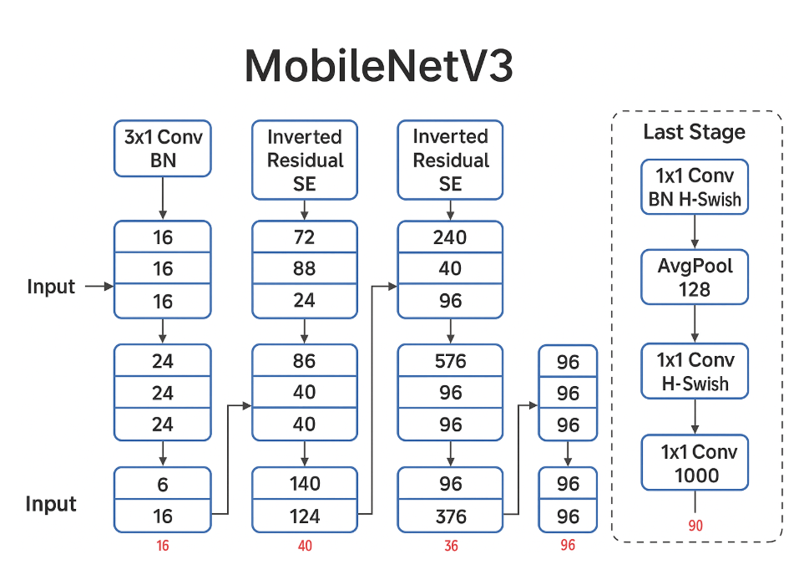
图 3-7 MobileNetV3模型图
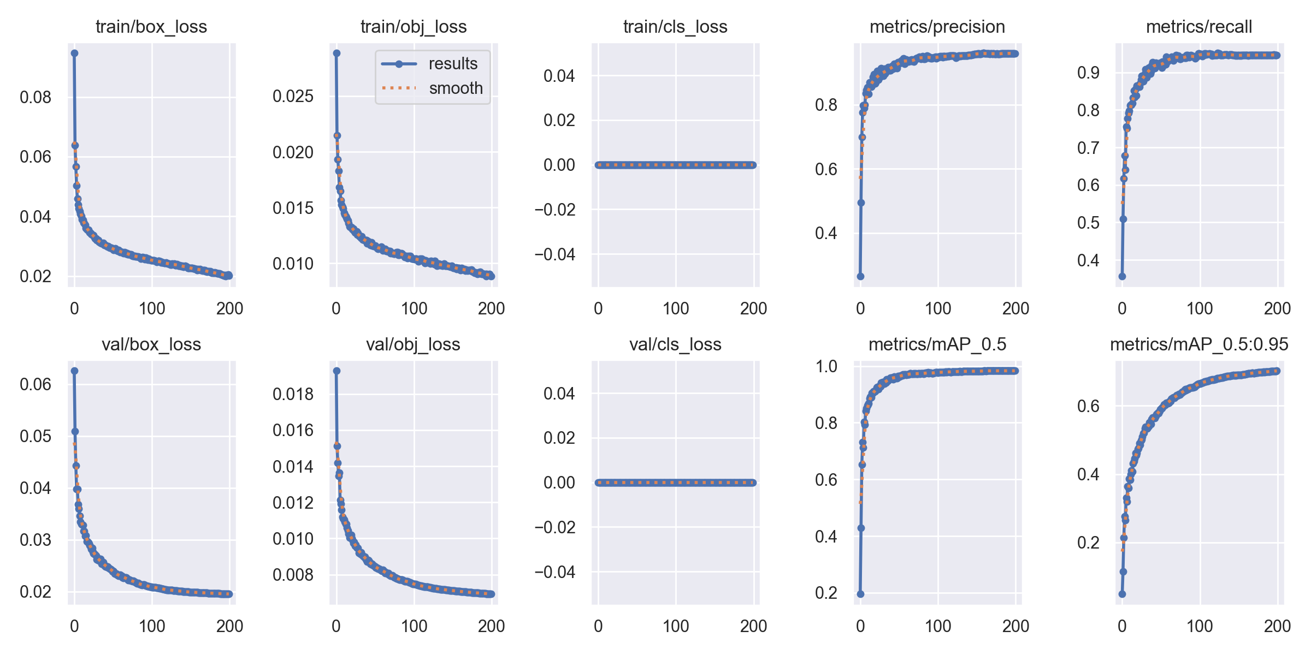
图 3.8 轻量化训练结果

训练结果对比
替换主干网络后，层数变多，可以学习到更多的特征，参数量从700万左右减少到300万左右，GFLOPS由16变为6，可以看出模型的确轻量化了。从训练结果上来分析，两个模型的边界框损失都随着训练轮数的增加而下降，但是轻量化前的下降速度稍快且最终值略低，定位边界框的性能更好。而置信度损失也是轻量化前低一点。轻量化前的模型的验证损失比轻量化后的模型更低，在验证集上的表现更稳定，泛化能力更好。轻量化前的模型的精度提升更快且最终稳定在更高的位置，且召回的速度也更快，误检较少，能更好的识别到目标。轻量化前的模型取多个LoU阈值的平均精度要明显高于轻量化后，且这个值的提高比较困难。综合来看，轻量化前的模型的训练结果更优，训练和验证损失下降更快，最终值更低，精度、召回率、mAP均表现更好，特别是mAP_0.5:0.95提升明显。本系统更倾向于轻量化前的模型。

表 3.9 YOLOv5原始模型和轻量化后模型对比
指标 | YOLOv5 原始模型 | 轻量化模型 | 对比分析
train/box_loss | 起始约0.075，收敛至0.015以下 | 起始约0.09，收敛至0.02以下 | 轻量化模型初始误差略大，最终收敛略慢。
train/obj_loss | 起始约0.021，收敛至0.005以下 | 起始约0.025，收敛至0.006以下 | 轻量化模型整体目标损失略高。
val/box_loss | 收敛至约0.018以下 | 收敛至约0.022以下 | 原始模型在验证集上表现更优。
val/obj_loss | 收敛至约0.006以下 | 收敛至约0.0075以下 | 轻量化模型验证集目标损失略高。
metrics/precision | 最终精度约为0.92以上 | 最终精度约为0.89以上 | 原始模型精度更高。
metrics/recall | 最终召回约为0.90以上 | 最终召回约为0.87以上 | 原始模型召回率更好。
metrics/mAP_0.5 | 最终 mAP@0.5 约为0.94 | 最终 mAP@0.5 约为0.91 | 原始模型检测性能更高。
metrics/mAP_0.5:0.95 | mAP@0.5:0.95 约为0.75 | mAP@0.5:0.95 约为0.72 | 原始模型在更严格指标下表现更佳。

土地资源管理系统设计

系统架构
系统构成主要分为四大板块，分别是ArcGIS板块、微服务板块、YOLOv5板块、前端板块。ArcGIS板块主要负责处理地图服务，提供地理信息动态更新、查询功能。微服务板块主要负责用户管理、地理数据分析、咨询发布等功能。YOLOv5板块来识别火灾遥感图像。前端让所有功能变为可视化，以上所有板块都与前端交互。系统的整体流程为前端发送请求到后端，后端根据请求路径来用对应的微服务来处理请求，请求如果是来查询地理数据，则接入ArcGIS中，若是来识别遥感图像，则接入YOLOv5中。整体架构如下图所示。

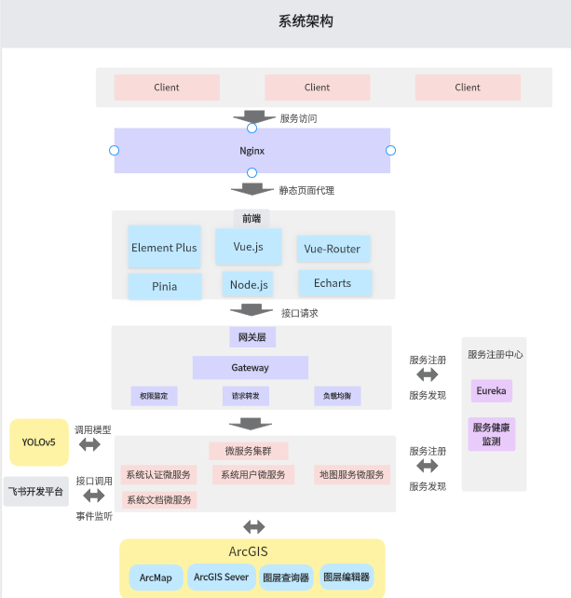
图 4.9 系统架构图

分布式微服务
微服务中每个业务模块都有明确的功能边界，微服务通常被说成是一种架构模式或风格。每个服务都是围绕一个大的业务主题来开发的，每个服务都可以单独部署到生产环境，通过Gateway网关统一管理接口暴露。微服务可以独立部署，资源配置灵活。各个子系统服务之间采用轻量级的通信机制进行通信，通过调用完成服务模块间的通信。[]本项目采用的是SpringCloud微服务技术，主要包括Eureka服务注册中心集群，服务网关集群，服务提供者集群，服务消费者集群，配置中心集群，主要服务流程如图5.2所示。微服务中容错机制选用的是Resilience4j容错库，配备了服务重试、服务限流、服务熔断。权限功能配备了全局认证和自定义过滤器，全局认证为所有的服务调用均需要token才能完成，自定义过滤器是根据用户本身的权限等级来限制功能调用。在网关中配置了负载均衡策略来缓解单个服务的压力，负载均衡策略设定有累计调用三次策略和服务器最短响应时间策略，其中服务器最短响应时间策略为哪个服务器的响应时间最快，则调用哪个服务器上的服务以达到服务请求响应时间最快。服务对热点数据限流，热点数据根据实际情况来定义什么样的数据为热点数据，比如每秒钟请求了一千次的数据，高峰期访问次数最多的数据。热点数据限流后直接从缓存里面来获取数据，以减轻关系型数据库的压力。各微服务中配置了消息总线，结合配置中心可以实现动态更新服务的配置文件。对高并发情况下服务响应成功率低的微服务使用消息队列来进行削峰填谷。根据已上策略，来尽可能的提升服务的高可用性，从而体现出高并发情况下分布式系统的优势。
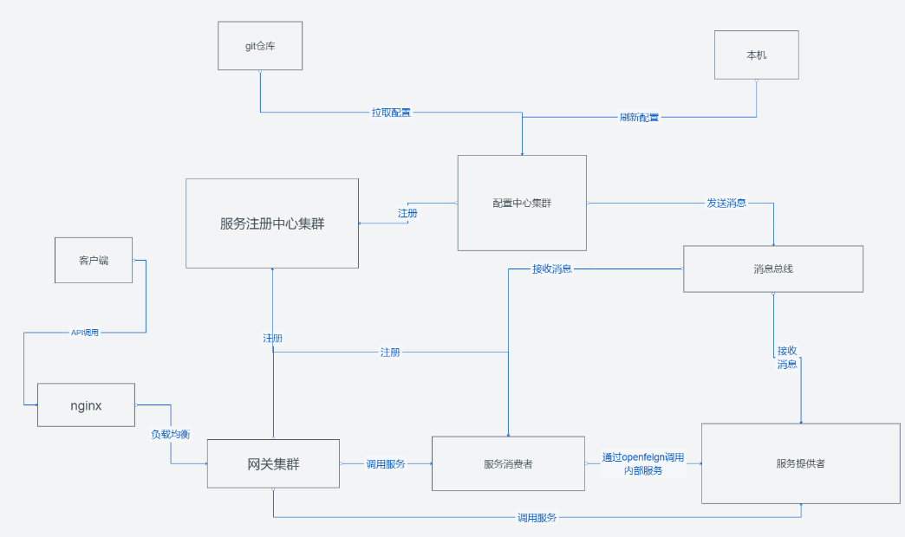
图 4.10 服务流程图

后端框架
本文设计的土地资源管理系统为分布式系统，微服务架构为Spring Cloud，微服务架构强调服务的独立部署和松耦合，Spring Cloud 提供了完整的微服务解决方案[]。每个微服务的后端架构为Spring Boot，集成了PostgreSQL数据库、MySQL数据库、Redis数据库，PostgreSQL主要处理的是GIS的地理数据，MySQL处理非地理数据，Redis用来做热点数据的缓存。后端架构设计遵从三层设计原则，由三层组成：从上到下依次为控制层、服务层、数据持久层。控制层主要用来响应前端请求，调用服务层的函数，服务层主要是写后端逻辑，数据持久层负责与数据库交互，保证数据的一致性，结构如Error: Reference source not found。
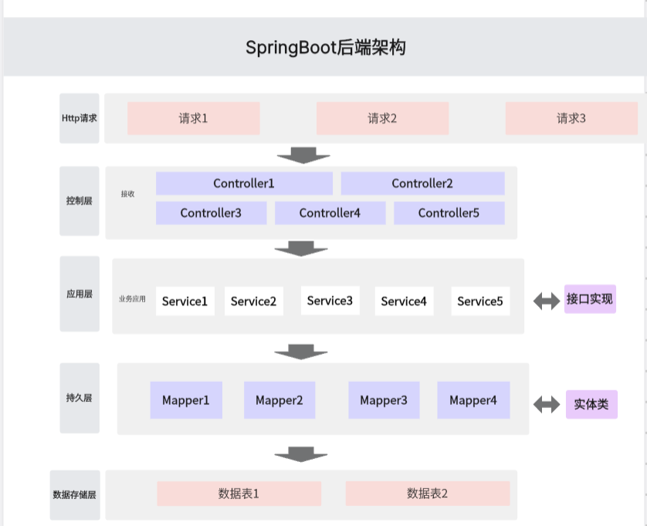
图 4.11 后端框架图

数据库设计
土地资源管理系统的数据库设计需要考虑空间数据与业务数据的关联[]。传统的关系型数据库MySQL并不使用于存储地理数据，它不是专为高效存储和处理复杂空间数据而设计的数据库，MySQL的空间索引相较于专门的地理数据库性能较差，尤其是在面对大量复杂空间数据和复杂空间查询时，它的性能为有一个较大的瓶颈，它没有丰富的空间分析和处理功能，在ArcGIS的制图平台ArcMap中也去除了MySQL作为企业级地理信息数据库的选项。于是只能放弃MySQL这个选择而去重新寻找新的数据库作为企业级地理信息数据库。PostgreSQL和Oracle都提供强大的空间数据支持和极高的查询效率，PostgreSQL相较于Oracle来看，使用成本低，更适合于系统创建的初期阶段，系统中选择了PostgreSQL来作为企业级地理信息数据库负责存储和处理地理信息。PostgreSQL通过PostGIS扩展提供了对地理空间数据的支持，为其提供了专门的GIS功能，它支持多种地理数据类型，例如点、线、面、多边形等，支持的空间类型还包括几何类型和地理类型。PostGIS还提供了非常强大的空间查询功能，可以进行包含、交互、邻接、距离等空间关系的查询。PostgreSQL+PostGIS特别适合土地资源管理系统来处理大规模、复杂的空间数据。所以在系统中存储空间数据时使用的是PostgreSQL+PostGIS，而存储业务数据如用户、任务数据等则使用MySQL。

空间数据库设计
在空间数据库中一个资源就是一个实体，各资源间没有关联。空间数据库中有二十张表左右如图所示，表中属性有主键ID、对象ID、分类编码、要素分类、资源名称、周长、空间几何、面积等，设置了空间索引、业务查询索引。
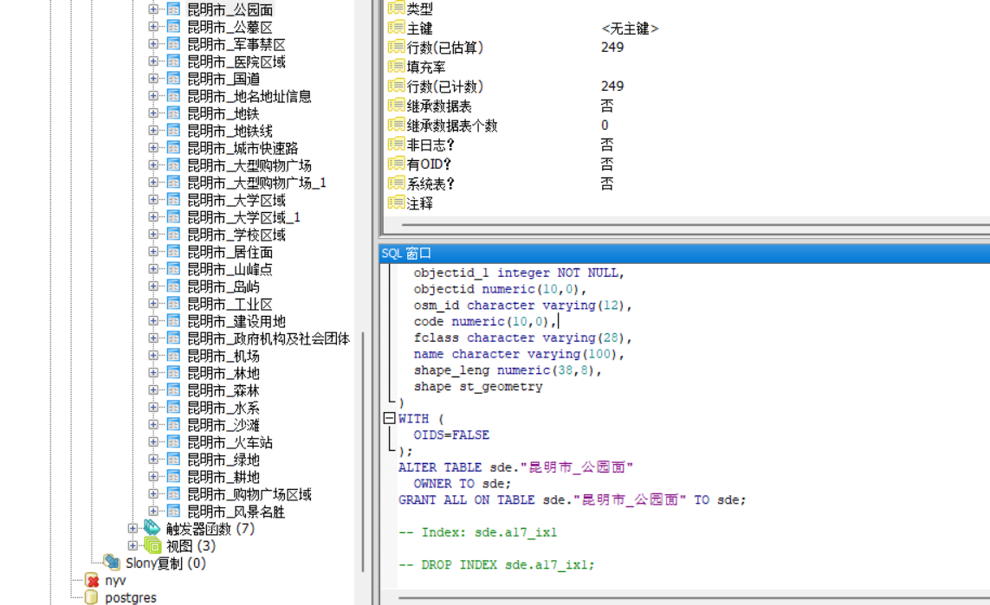
图 4-12 空间数据库

业务数据库设计
业务数据库使用的是MySQL，主要用于用户管理、任务管理、文档管理。MySQL数据库中只有三个表，分别是user、article、task.。表中的属性及关系如下图所示。
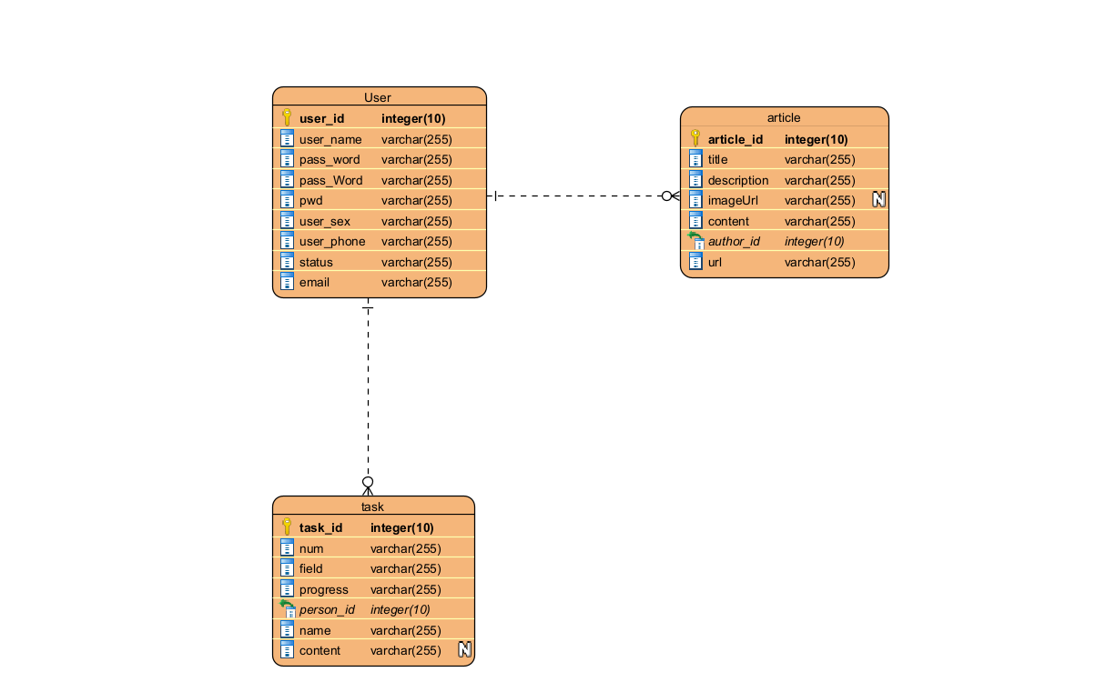
图 4-13 数据库ER图

前端框架
本系统所用的前端框架为Vue3，Vue 是一个用于构建用户界面的渐进式框架。与其他单体式框架不同，Vue 从头开始设计，可逐步采用。它不仅易于使用，而且易于与第三方库或现有项目集成。根据 MVVM（model–view–viewmodel）的设计思想，Vue 实现了数据和视图的双向绑定，降低了各部分的耦合度，使用起来更加灵活。Vue 框架可以直接集成到 Spring Boot 框架中，Spring Boot 框架可以帮助完成自动化配置。[]系统中也运用了它的生态系统Vue Router来进行路径管理，Pinia来进行数据持久化，通过脚手架创建项目并选择生态系统的应用，图4.4。Vite的按需编译和原生ES模块支持使Vue项目的构建速度提升10倍以上[]。在UI组件库方面，系统中运用了Element Plus来美化用户界面，它可以完美的适应Vue3的组件化开发，通过自身组件的形式来挂载在Vue3的页面上，将系统中一些复杂的设计变得简便，如上传文件、表单、头像等应用。通过Axios来进行与后端服务器的数据交互，处理请求和响应时也支持异步操作。ArcGIS官方也提供了ArcGIS Maps SDK for JavaScript来与JavaScript进行集成，提供了地图功能组件的API供前端来调用，实现编辑器、查询器等功能。Vue的核心设计理念是'渐进式框架'，允许开发者从轻量级库逐步升级到全功能前端解决方案。[]
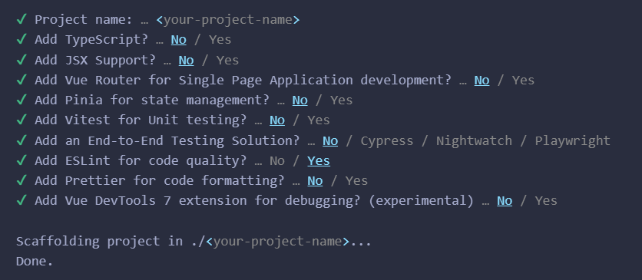
图 4.14 配置项目

土地资源管理系统实现

ArcGIS功能实现

平台选择
目前市面上主流的GIS平台有ArcGIS、QGIS、PostGIS、Google Earth Engine、SuperMap等，它们各自具有不同的功能和应用场景。其中为代表的是由Esri公司推出的商业GIS软件ArcGIS和由中国公司SuperMap Software Inc开发的SuperMap GIS。在本系统中，选择的是ArcGIS作为GIS平台，ArcGIS是全球最广泛使用的GIS平台之一，它在政府、科研、环保、能源等多个领域都有广泛应用。ArcGIS主要面向的是中大型企业，其功能强大适合大规模的部署和集成。而SuperMap较为本地化，只适用于中小型企业使用。考虑到后续地域的扩展、功能的扩展，应该选择ArcGIS平台，且ArcGIS经过多年的应用，它的技术相较于SuperMap更加稳定和成熟，ArcGIS提供全面的技术支持和培训，对后续的开发工作也会有相应的保障。ArcGIS与SuperMap的详细比较如表2.1。

表 5.10 GIS软件对比
 | 性能 | 易用性 | 生态系统 | 兼容性
ArcGIS | 适用于大规模地理数据处理 | 复杂 | 拥有完善的生态系统 | 对外部系统集成良好
SuperMap | 适用于中小规模数据处理 | 简单 | 生态系统组件较少 | 兼容性差

ArcMap地图制作
ArcMap是ESRI开发的一个GIS软件，系统中选取ArcMap10.2来制作地图、分析空间数据、管理地理数据。首先第一步是准备数据，数据格式必须要使用矢量数据（.gdb或.shp格式）、栅格数据（.TIFF、.JPEG格式）。数据来源于空间数据网站。数据准备完成后，原则ArcMap中的地图图层作为我们制作地图的底层，底层选取的是中国地图，系统中需要的地图为二维地图，底图选取的是2D形式。将昆明市土地资源的矢量数据导入到图层中，由于数据量过大，矢量数据加载和渲染的速度会非常慢，有时会出现图层为空白的情况，但左侧导航栏可以看到数据加载完成，这种情况不会影响后续功能的正常使用。数据加载完成后对数据进行符号化设置，对字段的不同值赋予不同的样式，使用分类符号化，根据不同的资源来采取不同的着色，并生成对应的图例来说明地图上不同符号代表哪种资源，保证了大量资源的分类区分。之后设置地图的坐标系和投影，通过数据框属性来设置地图的坐标系统，确保地理位置的准确性。通过以上操作，地图制作工序基本完成，图5.1中已经完成制图，由于对电脑显卡要求过高，显示地图较慢，但地图可以使用。
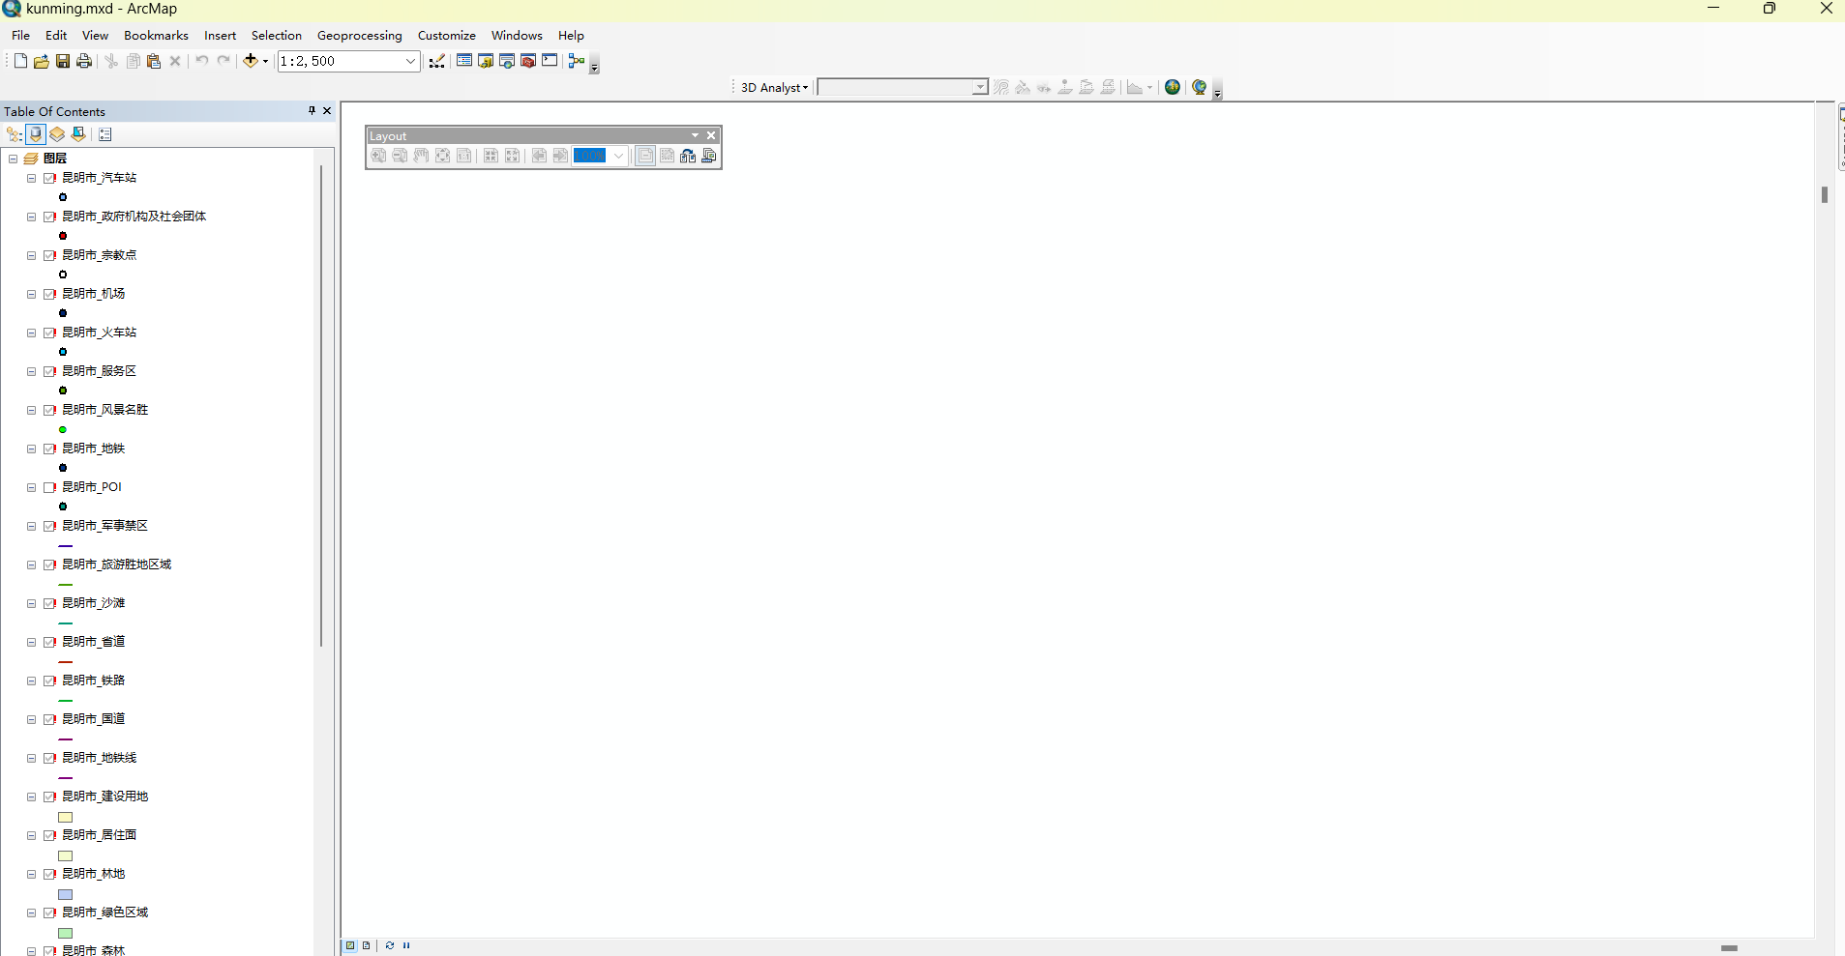
图 5.15 Arcgis地图

建立企业级地理信息数据库
地理信息数据库选择的是PostgreSQL，版本为9.2与ArcMap10.2才能兼容。PostgreSQL需要安装PostGIS扩展并导入libeay32.dll、libiconv-2.dll、libintl-8.dll、libpq.dll、ssleay32.dll才能与ArcMap连接使用。在PostgreSQL中创建一个sde数据库供ArcMap存储数据，在ArcMap中创建数据库连接，选择PostgreSQL作为连接类型，输入刚才创建的数据库名称、用户名和密码。连接成功后，所有的数据都存储在了PostgreSQL中，并且在ArcMap的目录窗口中也将显示。之后对地理信息数据的操作可以保证地理数据的持久化，为后续ArcGIS Server的连接奠定基础。

建立ArcGIS Server连接
ArcGIS Server是一个用于发布和管理地理信息服务的企业级GIS服务平台，可以将GIS的数据、地图、应用程序共享为Web服务，并提供可视化功能和空间数据分析功能。这样就可以在不同地区、不同设备上访问空间数据。在可扩展性和灵活性方面，利用ArcGIS Server的服务模型，将系统划分为服务层、数据层和应用，有利于实现服务的独立部署和管理，提高系统的性能和可维护性。同时，设计人员需要确保系统模块的合理划分和组织，使系统易于扩展和升级。其中，安全性是系统设计不可忽视的重要方面，应采用合适的安全策略，确保地理信息数据的保密性和完整性。[]ArcGIS Server需要安装在本地，选择ArcMap10.2配套的版本ArcGIS Server10.2。安装完成后创建自己的创建自己的账号。在ArcMap中将制作完成的地图图层分析为服务，发布到ArcGIS Server，选择并配置功能，在标准化服务协议中配置Web地图服务WMS，用于从Web服务器动态获取地图图像。勾选要素服务Feature Access提供空间数据的访问和编辑功能，用户可以实时更新、查询、编辑矢量数据。勾选KML功能，在地图中描绘点、线、面等地理元素由这个功能完成，用XML形式来表达地理标记和空间数据。勾选Web要素服务WFS，为服务提供Web接口来访问空间数据。功能配置完成后，发布服务，由于空间地理数据要素复杂，渲染程度深，此过程需要耗费大量时间才能完成服务的发布，服务发布的同时，与PostgreSQL也建立起了连接，实现ArcMap、ArcGIS Server、PostgreSQL三者都建立上了联系，它们之间数据互通。登录ArcGIS Server Manager平台，可以看到所有发布的地图服务，点击视图能够预览地图图层所呈现的效果如图5.2，同时也配备了视图接口，在Web端可以随时调用接口来获取视图，其中每种资源图层也各自具有一个调用接口，可以按照需求来选择哪些资源的图层进行使用。地图制作和发布服务基本完成，后续等待前端实现基本完成再进行ArcGIS Maps SDK for JavaScript的应用。
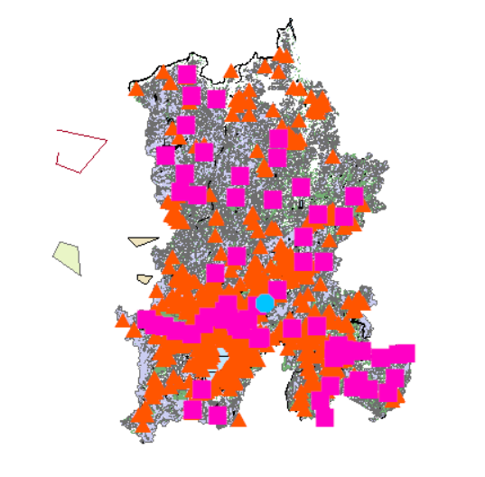
图 5.16 地图服务预览

后端功能实现

服务配置
后端采取微服务架构，配置了两个服务注册中心，分别为Eureka_server_18000和Eureka_server_18001，作为服务注册中心集群来负责每个服务注册和发现，监听服务的心态，确保服务处于健康状态否则将服务从服务列表移除。配置了网关Gateway_server_8083、Gateway_server_8084,来进行服务的负载均衡以及请求的限制，又配置了Nginx来做网关的负载均衡。配置中心为Config_server_16000、Config_server_16001,将所有微服务的配置文件都放在配置中心上，通过消息队列来对配置文件进行修改，保证微服务的配置文件可以被动态更新。

功能服务
功能服务分为Login-server12000、User-server14000、Map-server13000、Feishu-server15000、Task-server16000这几个板块，其中Login-server12000主要负责用户的登录注册信息，校验登录服务。User-server14000负责与用户相关的一切活动，比如个人信息查询、个人文件图片等服务，其中上传图片并存储服务中从请求中获取MultipartFile类型数据，然后将文件转换为字节数组，再将字节数组转换为Base64编码字符串，最后存储数据库，文件不能直接存储进数据库。Map-server微服务负责分析处理地图数据，与PostgreSQL对接来处理数据持久化，其余的服务使用的数据库是MySQL，通过统计数据库中各类资源的数量，来对比分析资源分布情况，数据对比情况如图5.3。Feishu-server为项目集成飞书文档功能，要集成功能首先创建了飞书的企业账号，创建土地资源管理应用，将项目发布上线，如图5.4所示，已发布上线土地资源管理应用。进入飞书云文档创建了项目的文件夹，所有系统中上传的文档存储在各自对应的文件夹中，在土地资源管理应用中开同相应的编辑云文档的权限，通过应用的App ID和App Secret获取tenant_access_token后来调用飞书接口实现文件上传至飞书云文档，在土地资源管理系统中，用户也可以随时查看上传至飞书云文档的文件。Task-server负责对资源开发任务进行管理，可以通过输入项目编号、项目名称、领域、开发进度、发起人、开发内容等信息来创建任务，可以同步更新任务的开发进度。在查询相关任务中，可以通过模糊查询来输入关键字来对任务进行查找。后端的主要微服务功能以以上方式实现。
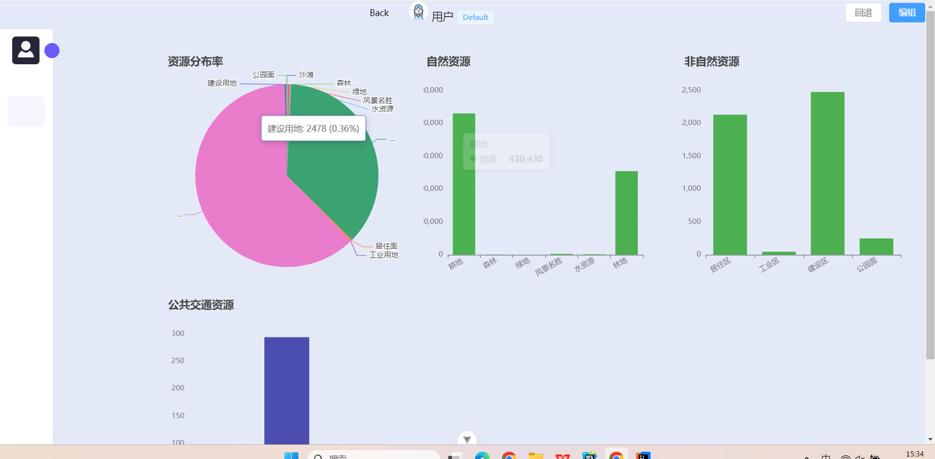
图 5.17 数据分析


图 5.18 飞书服务管理

容灾策略
Spring Cloud 整合了 Netflix OSS、Consul、Kubernetes 等组件，提供了服务发现、负载均衡、熔断机制等功能[]。容灾主要通过Resilience4j库来实现，在配置文件中定义了Circuit Breaker和Retry的相关配置来实现容错处理和系统弹性。Circuit Breaker用于监控外部服务的健康状态并决定是否允许请求通过，如果外部的服务不可用或者故障率过高，断路器就会触发，来保护系统不被完全击垮。在配置文件中配置的是当失败率达到30%时断路器才被触发，而且开启断路器至少需要进行10个调用，计算失败率是根据固定时间段内的调用结果来计算，这个固定时间设置为30秒。关闭断路器会经过从打开状态变为半开状态，半开状态下最多允许了3次请求来测试系统是否已恢复，这3次请求中有任何一次失败都会将断路器变为打开状态。而Retry策略则是用于某些操作失败时自动重试指定的次数，避免临时的故障导致请求的失败，设置了最多重试5次，每次重试时设置等待时间逐步增加，而不是固定的时间。这些配置都用来增强系统的可靠性和高可用性。

前端功能实现

页面开发
前端采取Vue3响应式单页面开发，页面主要包括LoginView、RegistView、AnalysisView、EditView、FileView、HomeView、MapView、PredictView。这些View组成系统前端的所有UI界面。系统前端中引入了ElementPlus的组件来美化页面，比如el-table、el-upload等。还引入了Echarts的圆形图和直方图来将资源分析数据可视化。用Vue Router来进行路由管理，管理每个页面的URL。运用Pinia来数据持久化，保存用户的信息以及token。再通过Axios来与后端异步通信。以下是前端各主要功能页面。
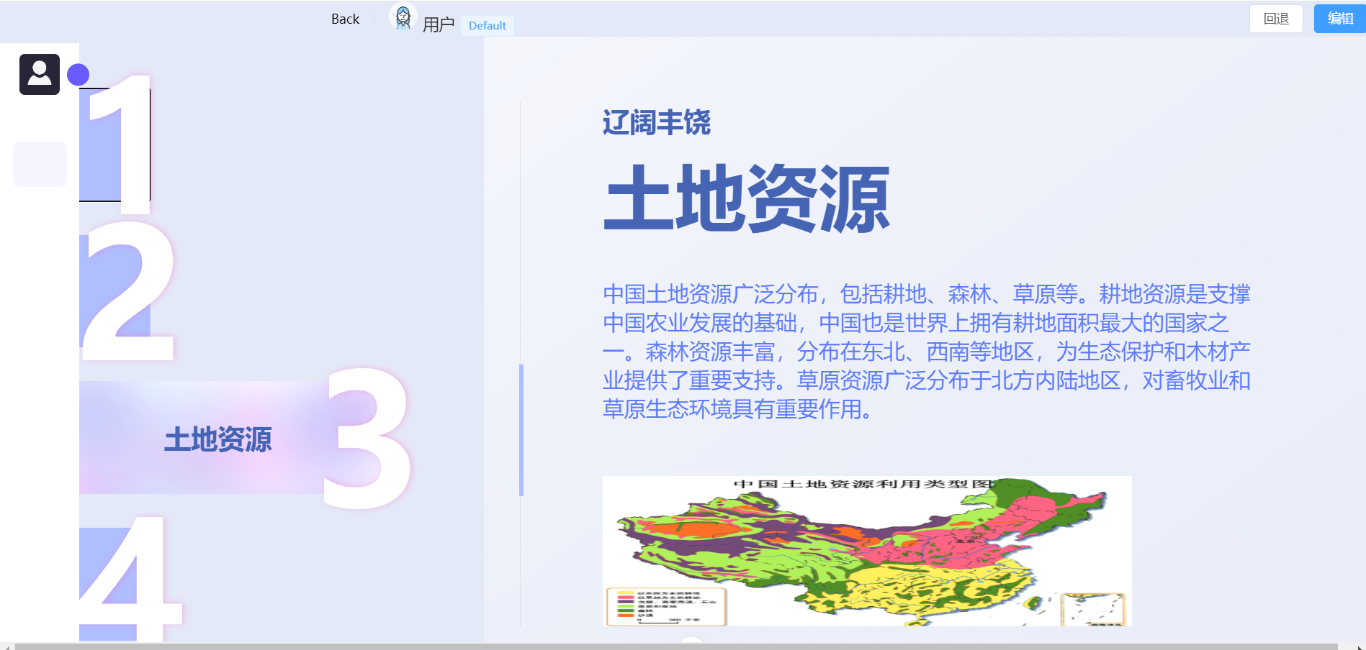
图 5.19 系统首页


图 5.20 险情预测

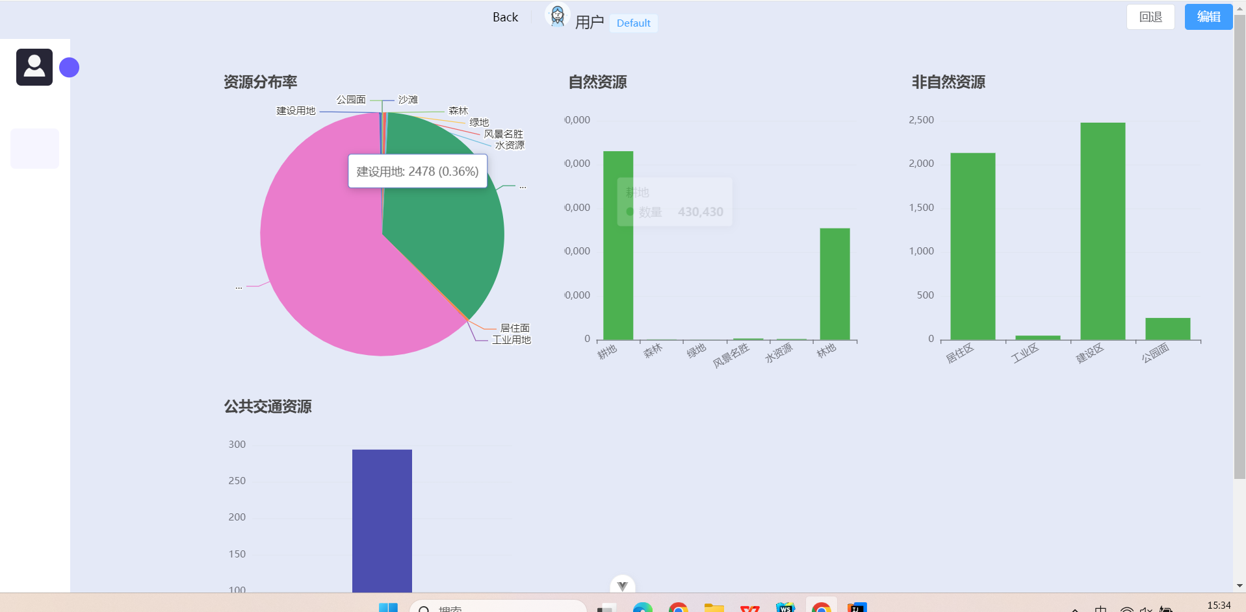
图 5.21 数据分析

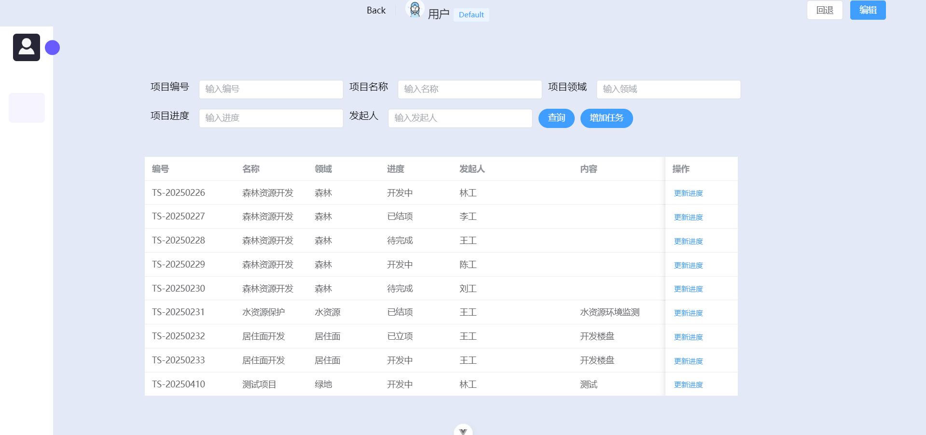
图 5.22任务管理

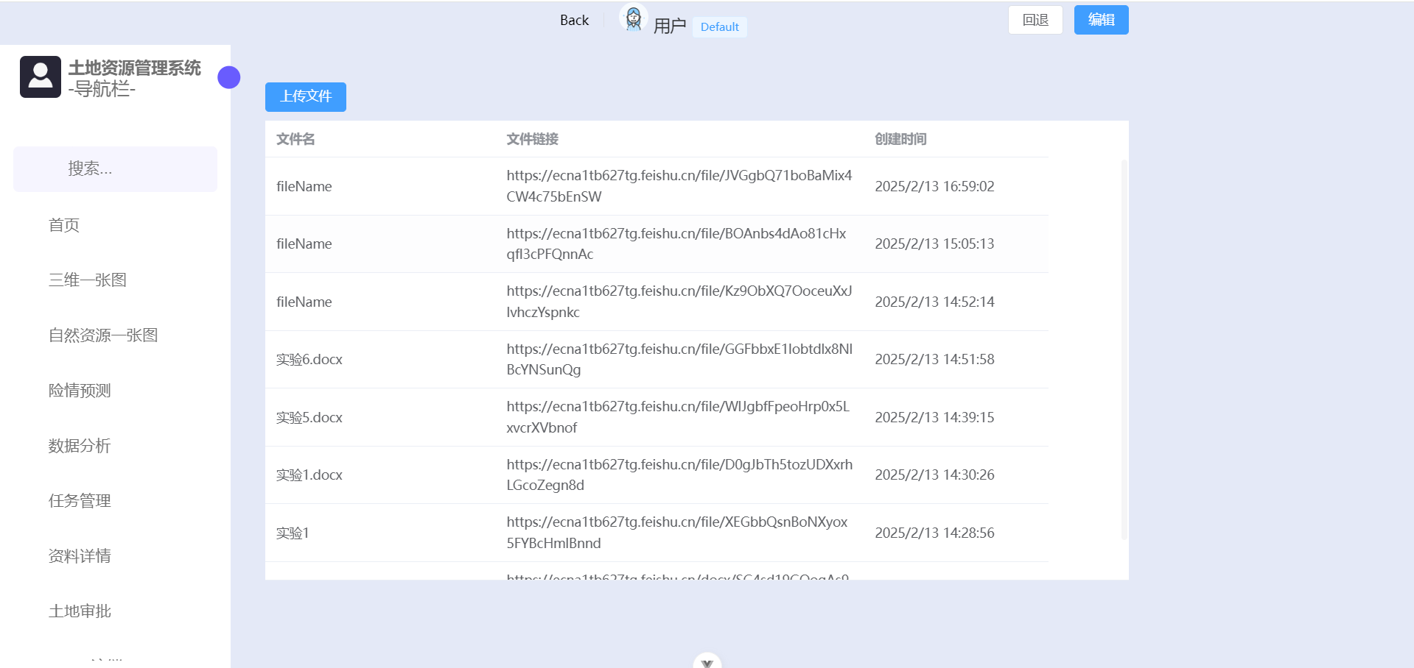
图 5.23 资料详情

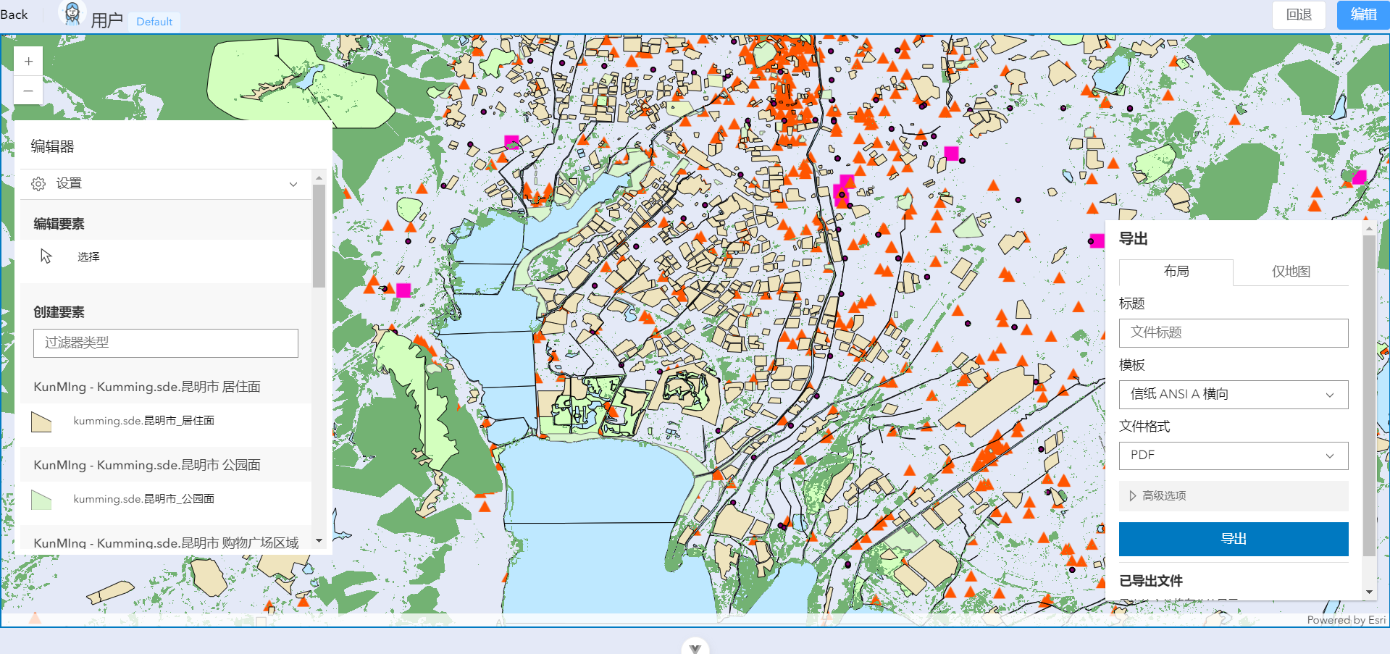
图 5.24 自然资源一张图

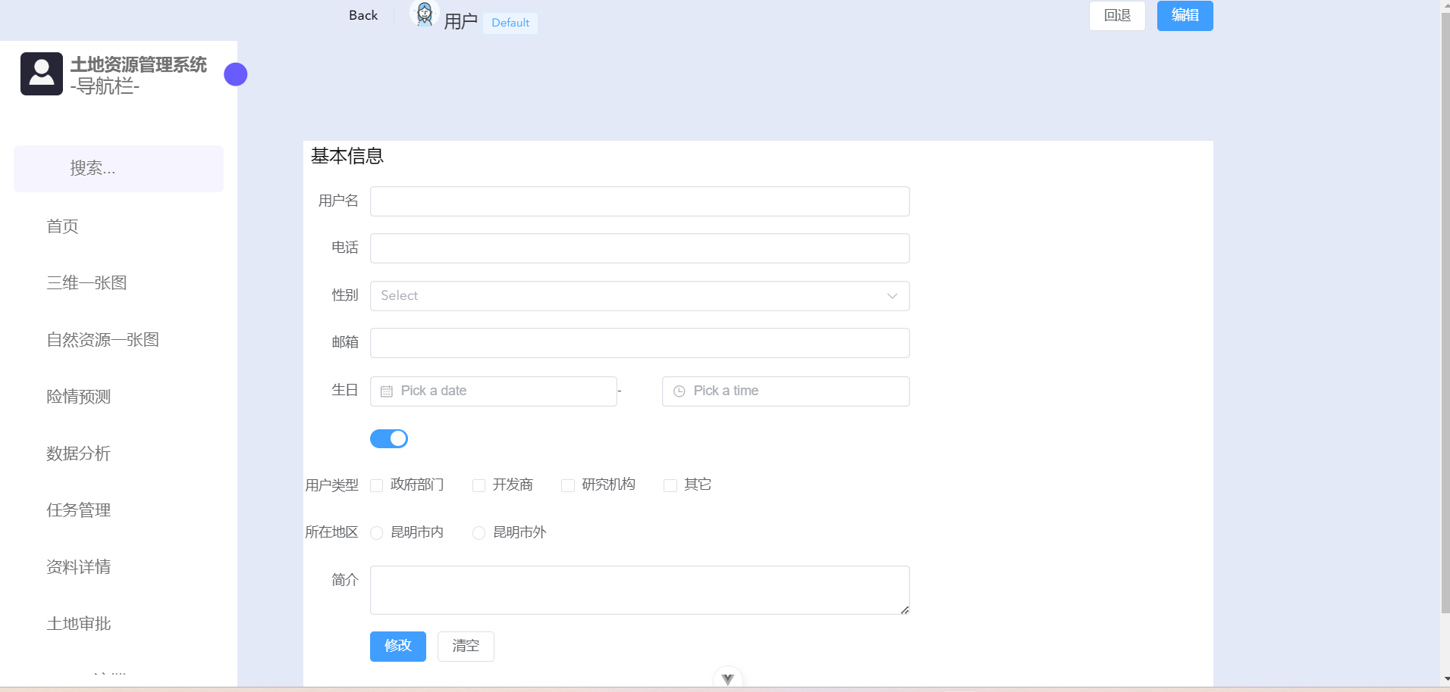
图 5.25 编辑个人信息

集成ArcGIS
首先调用Esri的地图底层，将全球的2D地图嵌入到前端中，再通过在ArcGIS
Server上发布的地图服务，调用相关资源图层的URL来获取到在ArcMap上所制作的图层，地图资源的图像就基本在前端完成。地图资源处理完成后，再接入ArcGIS的一些地图功能，通过ArcGIS Maps SDK for JavaScript，在前端中加入图层查询器、图层编辑器、图层增加器、缓冲区查询功能。如图6.12和图6.13，用户可以通过点击地图上的位置，执行空间查询并显示查询结果，还提供了交互式的界面供用户创建资源，可以根据查询类型动态调整查询条件。地图应用基本具备了空间分析和可视化功能。至此所有 的开发集成工作全部完成。
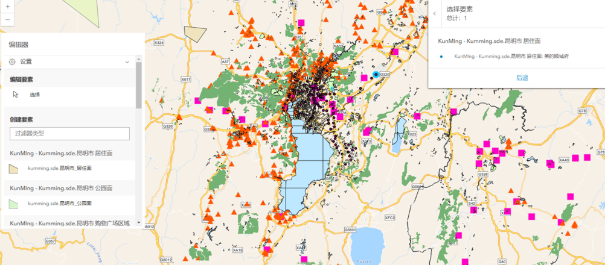
图 5.26 地理图层服务

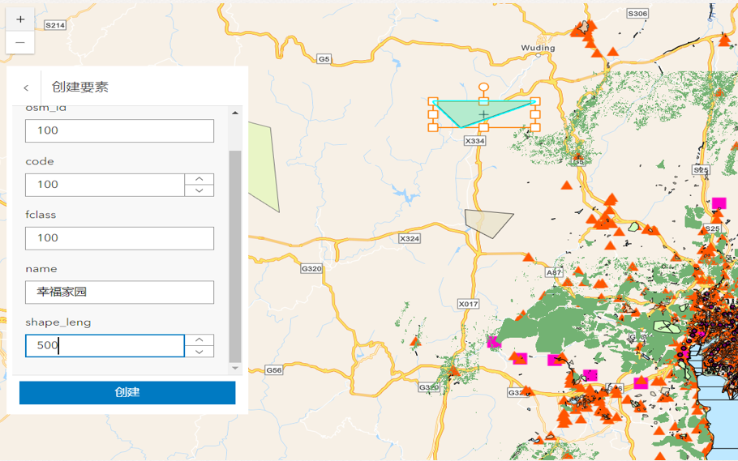
图 5.27 编辑要素

系统测试与验证

测试方法与环境

测试框架
采用黑盒测试与白盒测试相结合的策略，结合ArcGIS API进行单元测试，运用Postman来对系统的功能接口进行测试，运用apache-jmeter-5.6.3来进行系统性能测试。

测试环境
硬件：11th Gen Intel(R) Core(TM) i7-11800H/16GB RAM/NVIDIA RTX 3060
软件：Windows 11/ArcGIS 10.8/IDEA 2023.1.2/WebStorm 2023.1.2/Chrome

测试范围
测试的功能为自然资源一直图板块中资源的查询功能、增加功能、编辑功能、地图生产文件功能、数据分析功能、任务管理功能、资料详情功能、险情预测功能。

测试内容与案例

功能测试
用例编号 | 功能模块 | 执行步骤 | 预期输出 | 实际输出
1 | 查询资源 | 点击地图上的居住面 | 右上角出现资源相关信息 | 出现资源相关信息
2 | 查询资源 | 点击地图上的地铁站 | 右上角出现资源相关信息 | 没有出现资源相关信息
3 | 查询资源 | 点击地图上的公园面 | 右上角出现资源相关信息 | 出现资源相关信息
4 | 查询资源 | 点击地图上的火车站 | 右上角出现资源相关信息 | 没有出现资源相关信息
5 | 增加资源 | 点击左下角的编辑器，选择要增加的资源，在地图上圈出面积点击新增，然后输入资源相关信息确认新增 | 成功创建资源 | 成功创建资源
6 | 编辑资源 | 选择编辑器的选择按钮，点击地图上的资源，在表格中修改资源信息。 | 修改成功 | 修改成功
7 | 导出文件 | 在导出中填写文件标题、模板、文件格式点击导出 | 导出成功 | 文件生成但图例缺失
8 | 导出文件 | 在导出中不填写文件标题、模板、文件格式点击导出 | 请填写相关信息 | 请填写相关信息
9 | 数据分析 | 点入数据分析板块，查询资源数据 | 显示各资源占比数据 | 显示各资源占比数据
10 | 任务管理 | 点击新增任务，填写任务信息，新增任务 | 新增成功 | 没有实时刷新到页面上
11 | 任务管理 | 通过模糊查询查询任务 | 查询到相关任务 | 查询到相关任务
12 | 任务管理 | 修改任务进度 | 进度修改成功 | 进度修改成功
13 | 资料详情 | 新增资料，传入资料文件和信息 | 新增成功 | 新增成功
14 | 资料详情 | 通过资料的链接阅读访问资料内容 | 访问成功 | 访问成功
15 | 险情预测 | 传入遥感卫星图片，点击预测 | 显示预测数据 | 显示预测数据

性能测试
在并发压力测试中，用apache-jmeter-5.6.3来模拟100位用户进行系统任务查询，响应时间保持在3秒内。模拟500位用户进行请求时有一部分服务被降级，响应成功的服务时间在3秒内。

测试结果分析

功能测试分析
在系统功能测试中，大部分核心功能的测试没有问题，在查询功能中，点击火车站和地铁站图层查询无响应，查明原因为查询功能只支持查询一个资源面，而在数据库中火车站和地铁站在地图上呈现为一个资源点，所以无法查询到资源的相关信息，后续将继续研究ArcGIS的地图数据，尝试找到解决这一问题的方法。

性能测试分析
在性能测试中，系统反应出来的性能有一定瓶颈，后续会通过学习一些高并发的解决方法来尝试对系统的性能做一定的提升，如提升数据库查询效率、使用消息队列来削峰填谷。

改进策略
查询资源功能查询点元素时无法响应，经过查询资料后发现，在ArcGIS要素查询中，只能查询到面元素，地图上有些资源为点元素。后续将在ArcMap中将点元素转变为面元素，并更新在空间数据库中的存储方式。
导出文件功能导出时图例缺失，在ArcGIS Server和ArcMap中查询地图功能发现，没有将图例放在地图整体上，而是作为一个单独的组件放在前端页面上。将图例在ArcMap制作地图步骤中放在地图上即可解决此问题。
任务增加功能发现前端显示延迟，需刷新一次页面才会显示新增任务，后续将考虑进行后端添加WebSocket推送或前端增加一次动态刷新当调用后端端口后自动刷新一次页面。
在性能问题上，考虑优化空间数据库中的空间索引，在后端引入热点策略，将常被查询到的数据放入缓存中，再测试系统在高并发过程中性能是否有所提升。

整体测试结果
从整体上来看，系统没有特别严重的缺陷，核心功能可以进行正常使用。软件能力评价显示系统具备一定的可扩展性，但需要在设计和实施上继续注重良好的架构设计和代码规范，以支持未来的功能扩展和需求变更。
系统在功能性和稳定性上表现良好，但在性能优化、异常处理和自动化测试方面有改进空间。通过持续的优化和改进措施，可以进一步提升软件的全面能力，以更好地满足用户需求。

结论
本研究基于 ArcGIS 平台，构建了昆明市土地资源管理系统，在充分利用 GIS 技术的基础上，为土地资源的管理、监控和决策提供了有效的支持。系统通过空间数据可视化、空间查询与分析、决策支持功能，为昆明市的土地资源管理提供了全新的技术手段，有效提高了管理效率和决策精度。
系统的核心在于利用 ArcGIS 技术，通过地理信息可视化和空间分析实现对土地资源的动态管理。通过直观的地图展示与查询功能，管理者能够及时了解土地利用现状、土地资源的分布、变化趋势以及潜在的资源短缺或过剩情况。系统通过集成不同类型的图层与数据源，提供了全面的土地信息，为决策层提供了科学依据。
系统不仅整合了传统的土地利用数据，还通过引入遥感数据，为土地管理提供了更丰富的视角，增强了数据的时效性和综合性。通过ArcGIS的空间分析工具，系统实现了对土地资源利用的多维度分析，提升了土地管理的科学性和精准性。支持自定义查询与分析，管理者可以灵活选择查询条件和分析方法，极大地提高了系统的可操作性和适应性。系统中还结合了机器学习的内容，实现了森林火灾检测和预防功能。
系统的研发目前还存在着一些局限性，尽管系统集成了多源数据，但在实际应用中，数据的实时性和准确性仍是一个挑战。未来可以通过引入更为高效的遥感技术和无人机数据采集 来提高数据的更新频率和精度。当前系统主要针对昆明市的土地资源管理，尽管其框架具有一定的通用性，但在推广到其他城市时，可能需要对区域差异、土地政策等因素进行调整。未来可以考虑开发更为灵活的模块化系统，使其能够在不同的城市和地区中快速部署和适应。系统目前的数据处理和分析能力依赖于传统的空间分析工具，未来可以通过引入大数据处理框架 和 机器学习算法，提升系统在大规模数据环境下的处理能力和智能化分析水平。
总体而言，基于ArcGIS的昆明市土地资源管理系统，充分结合了空间数据的优势，为土地资源的高效管理提供了有力支持。虽然存在一些缺陷和局限性，但该系统的创新设计和实现为土地资源管理领域提供了有价值的参考，并为未来的优化和发展奠定了基础。随着技术的不断进步，未来可通过引入更多智能化与自动化的功能，进一步提升系统的应用价值，助力土地资源的可持续管理。

参考文献 [?] 王劲峰, 刘纪远. (2018). 地理信息系统在国土资源管理中的应用进展. 地理科学进展, 37(5), 591-601.
[?] 何国金,刘慧蝉,杨瑞清,张兆明.遥感数据智能:进展与思考.地球信息科学学报.2025,(2).
[?] 陈述彭, 鲁学军. (2018). 地理信息系统导论. 北京: 科学出版社.
[?] Wang, L., Chen, X., & Li, Q. (2023). Dynamic land-use classification using deep learning and multi-temporal remote sensing data. ISPRS Journal of Photogrammetry and Remote Sensing, *195*, 102-115.
[?] Zhang, Y., Zhou, H., & Wang, J. (2024). A distributed land resource monitoring system based on microservice architecture. International Journal of Geographical Information Science, *38*(2), 245-263.
[?] Liu, R., Yang, W., & Zhang, K. (2023). Landslide early warning system integrating InSAR and deep learning: A case study in southwestern China. Remote Sensing for Natural Resources, *35*(3), 45-56.
[?] Farkhodov Khurshedjon,Seok-Hwan Lee,Seon-Ja Lim,Ki-Ryong Kwon.Flood Risk Simulation and Mitigation in Coastal Areas: An ArcGIS Pro and Deep Learning Approach.IEEE.2024,November.
[?] Teja Kattenborn,Jens Leitloff,Felix schiefer,Stefan Hinz.Review on Convolutional Neural Networks (CNN) in vegetation remote sensing.ISPRS Journal of Photogrammetry and Remote Sensing.2021,March.
[?] Ultralytics. (2021). YOLOv5: A State-of-the-Art Object Detection Model. GitHub Repository.
[?] Wang, C. Y., Liao, H. Y. M., Wu, Y. H., et al. (2020). CSPNet: A New Backbone that can Enhance Learning Capability of CNN. arXiv preprint arXiv:1911.11929.
[?] Zhaojie Lu.Leiyi Ding.Zhiyuan Wang.Linjie Dong.Zebang Guo.Road Condition Detection Based on Deep Learning YOLOv5 Network.IEEE.2023.May.
[?] 李坊朴.芮雪.李孜军.宋卫国.基于改进YOLOv5的小目标火灾检测模型研究.清华大学学报.2024,(12).
[?] Hongyu Sun. Tuo Cui. Huihui Niu. Haiyan yu. Luyang Shao. Environmental sanitation operation vehicle supervision system based on SpringCloud microservices. IEEE. 2024. February.
[?] Fowler, M. (2014). Microservices: A Definition of This New Architectural Term. Martin Fowler Blog.
[?] 边馥苓. (2020). GIS地理信息系统原理和方法. 北京: 测绘出版社.
[?] Fang Zhang. Guiling Sun. Bowen zheng. Liang Dong. Design and Implementation of Energy Management System Based on Spring Boot Framework. Special Issue Computer，Software Engineering and Applications. 2021. November.
[?] Vite Team. (2023). Vite: Next-Generation Frontend Tooling. GitHub Repository.
[?] Evan You. (2023). Vue.js: The Progressive JavaScript Framework. Official Documentation.
[?] 许志彬. 基于Arcgis Server的测绘地理信息系统设计与实现.网络安全和信息化. 2024,（11）.
[?] Spring Cloud Official Documentation. (2023). Spring Cloud: Distributed Systems for Cloud-Native Applications. Pivotal Software.

